EVIDENCIAS NOVIEMBRE 2025

1. Realizar actividades para contribuir al desarrollo de las políticas, programas, proyectos y actuaciones administrativas a cargo de la Subsecretaría de Gestión Financiera.

En este periodo se actualizó el nomograma de la entidad, en lo referente a esta Subsecretaría, ajustando varias normas ya derogadas, e incluyendo las resoluciones que reglamentan los nuevos programas creados en el marco de la apuesta Mi Casa en Bogotá.

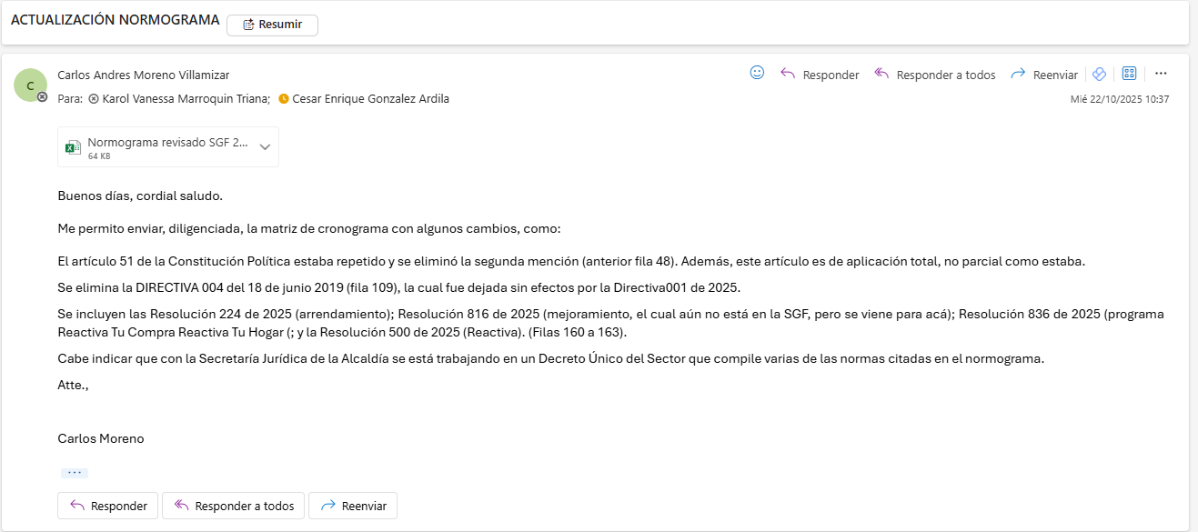

2. Realizar conceptos jurídicos requeridos por la Subsecretaría de Gestión Financiera en los temas relacionados con la formulación, adopción, seguimiento y ejecución de los programas y proyectos para el acceso a la vivienda en el distrito capital.

Se atendió una reunión funcionarias de la Dirección de Gestión Territorial y Vivienda del Municipio de Mosquera – Cundinamarca, en la cual se intercambiaron experiencias en materia de soluciones habitacionales.

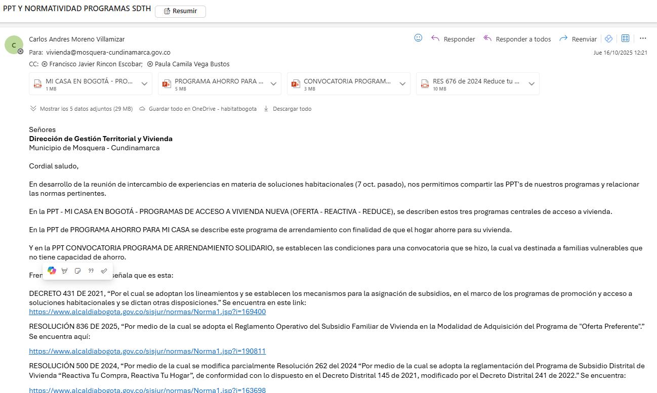
Se dio concepto negativo de competencias para atender el radicado 1-2025-53975, de la HC DONKA ATANASSOVA IAKIMOVA, sobre “MEDIDAS DE POLICÍA URBANÍSTICA Y ACOMPAÑAMIENTO SOCIAL PARA PREDIO EN SUELO DE PROTECCIÓN POR RIESGO.”

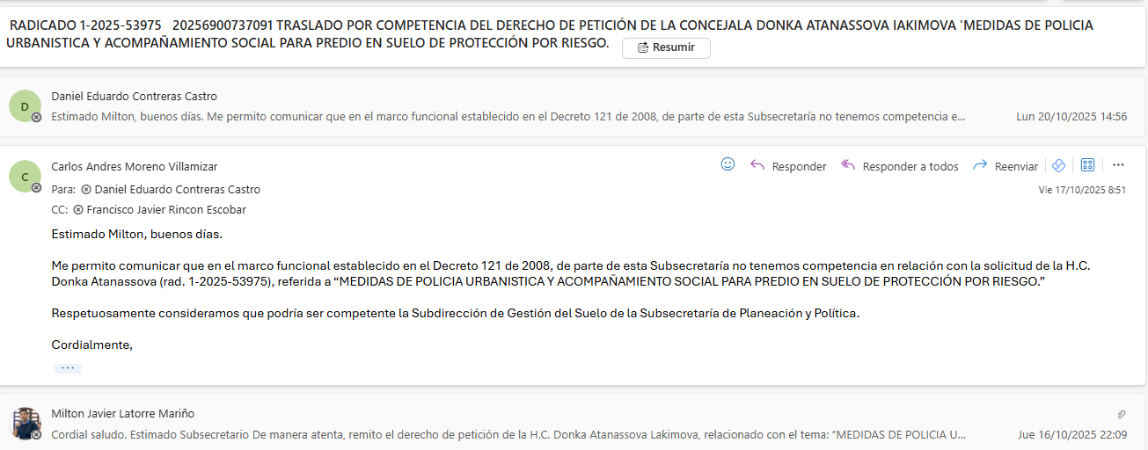

Se dio concepto negativo de competencias para atender el radicado 1-2025-53909, sobre información sobre el sector tecnológico y de comunicaciones del Distrito.

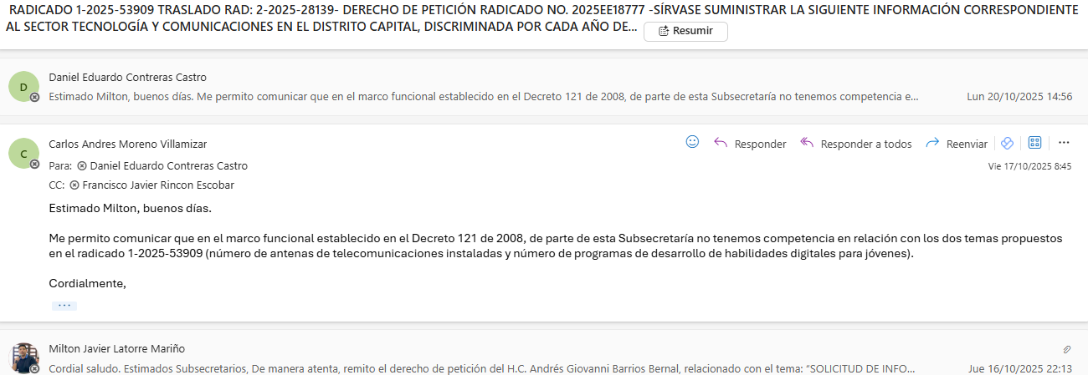

3. Participar en la elaboración de documentos para el desarrollo normativo de la Subsecretaría de Gestión Financiera, reflejados en actos jurídicos como Decretos, Resoluciones, Circulares, Directivas, Reglamentaciones y demás instrumentos que constituyen la normativa interna, en concordancia con las políticas generales de la Secretaría del Hábitat.

En el marco de la solicitud de ajustes al PA 758 de 2025, “Por medio del cual se dictan lineamientos para el diseño, la formulación y elaboración de la Política Pública de Mujeres Cabeza de Familia u hogares con jefatura femenina en Bogotá y se dictan otras disposiciones”; se asistió a una convocatoria del HC ANDRÉS LEANDRO CASTELLANOS, al foro “Más Políticas para Mamá”, celebrado en las instalaciones del Concejo Distrital el día 2 de octubre de 2025.

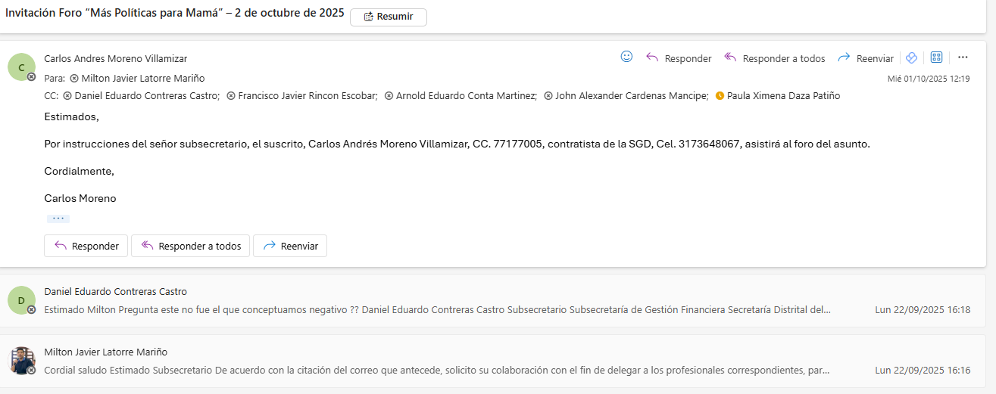

4. Asistir a los comités, reuniones y otros eventos que le indique el Subsecretario de Gestión Financiera, realizando las actas de reunión e informes necesarios que sean requeridos por el supervisor.

En el periodo se asistió a las reuniones programadas en el marco del contrato.

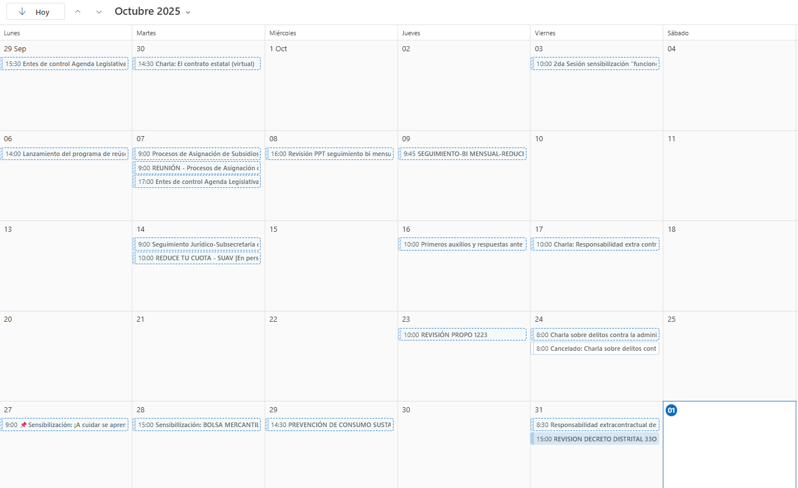

5. Proyectar las respuestas a todas las consultas, conceptos y peticiones que le solicite el supervisor del contrato y se relacionen con el objeto del mismo.

Se atendió el radicado 1-2025-55172, referido a un traslado por competencia sobre la petición de la HC DIANA MARCELA DIAGO sobre apoyo a los veteranos de la fuerza pública.

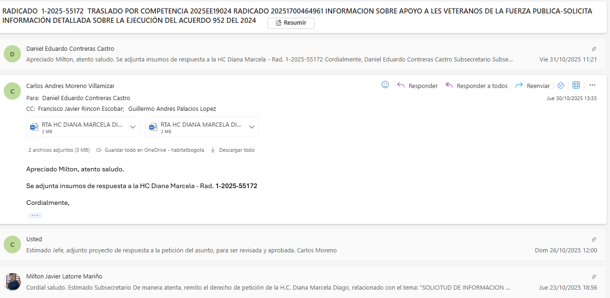

Se atendió el radicado 1-2025-53945, referido al traslado del derecho de petición del HC ANDRES BARRIOS BERNAL, sobre temas de hacienda en el marco de la atención habitacional de la SDHT.

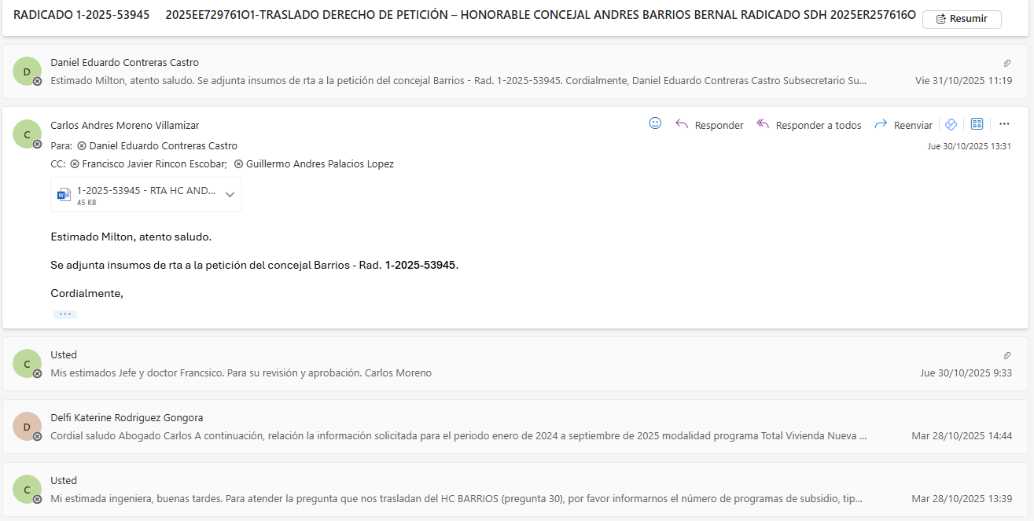

Se atendió la solicitud radicada con el No. 1-2025-52531, de parte de HC ANDRÉS BARRIOS sobre el número de viviendas de interés social construidas desde 2024 hasta 2025, discriminado por localidad, tipología y precio de venta.

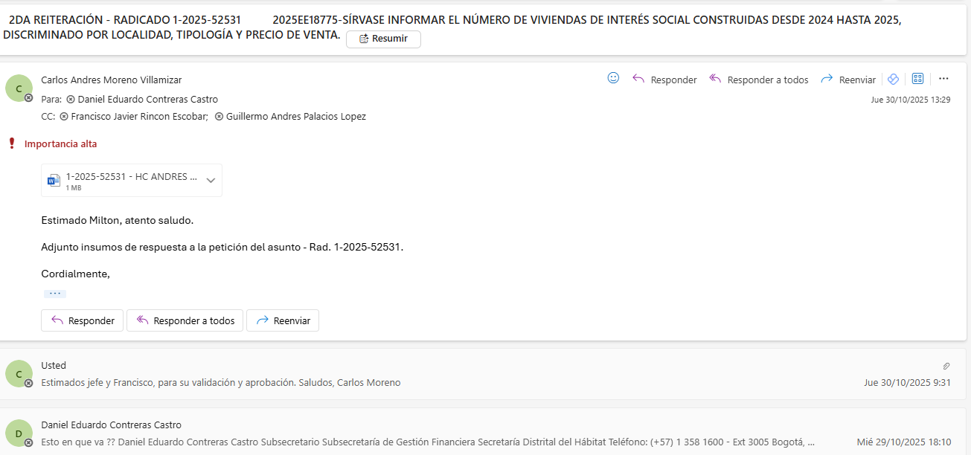

Se atendió el traslado de una petición realizada por HC FABIÁN PUENTES, relacionado con una solicitud de la señora MARÍA DEL CARMEN ESPINOSA.

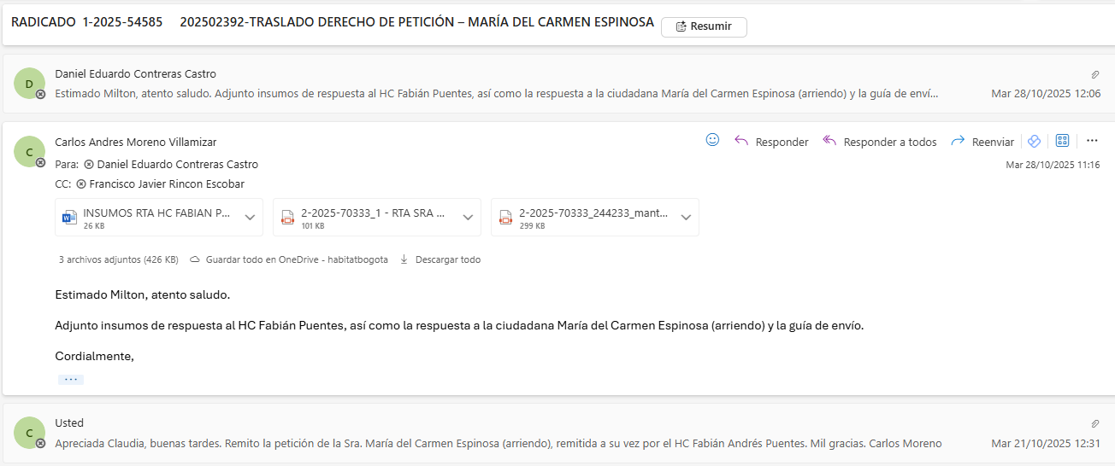

Se atendió el traslado de una petición realizada por HC FABIÁN PUENTES, relacionado con una solicitud de arrendamiento, radicado 1-2025-52673.

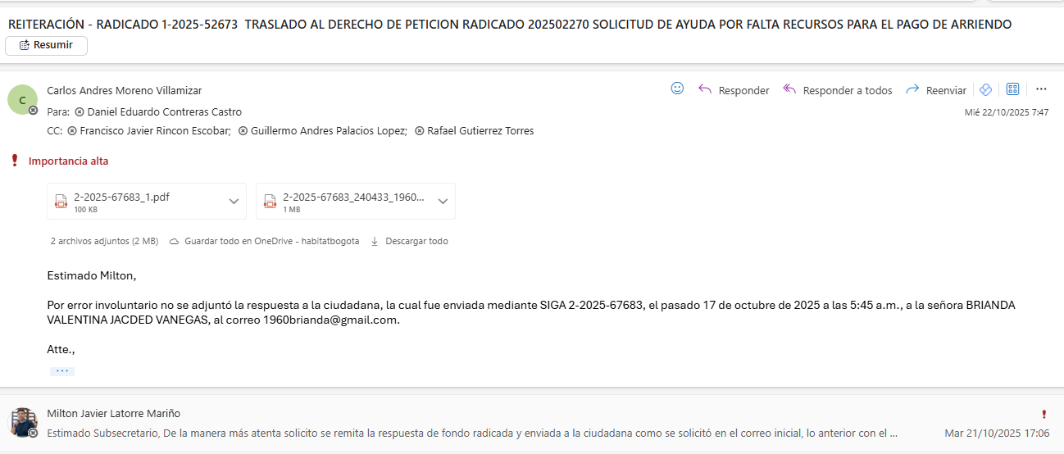

Se atendió el radicado 1-2025-51892, sobre una solicitud elevada por el HC FABIÁN ANDRÉS PUENTES SIERRA.
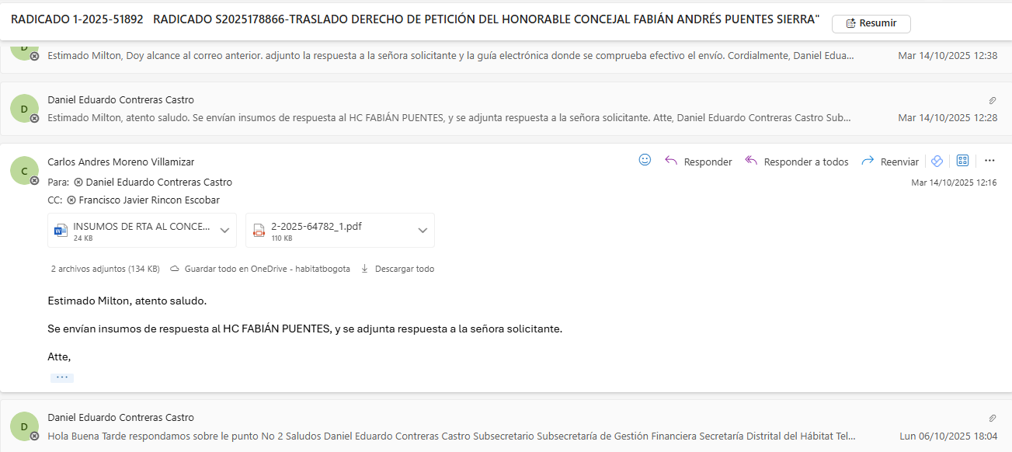

Se atendió la solicitud de dar alcance a la respuesta ofrecida frente a la Proposición 1214 de 2025, realizada por el HC RUBÉN TORRADO PACHECO, en relación con la Gestión de la Empresa de Renovación y Desarrollo Urbano de Bogotá – Renobo.

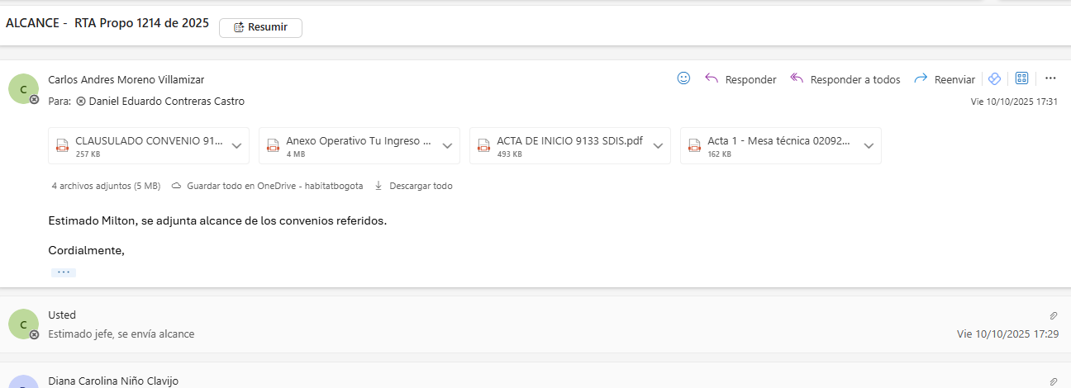

Se atendió la solicitud de la HC ROCÍO DUSSÁN con relación a la inclusión social y productiva de los vendedores informales en la ciudad de Bogotá.

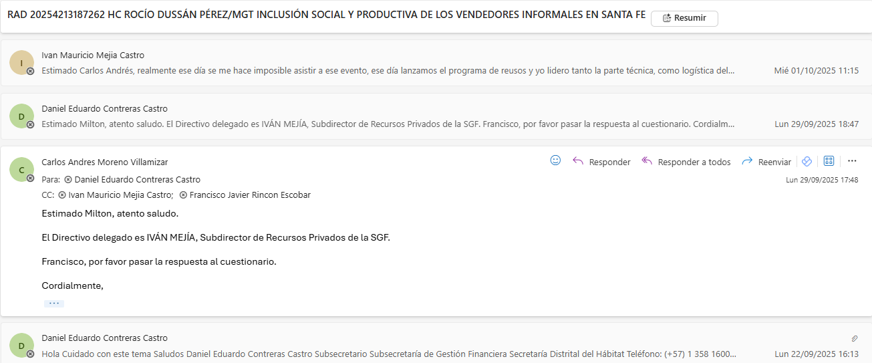

En el periodo se hizo la revisión de las peticiones que llegaron a la Subdirección de Recursos Públicos, en relación con la atención a la población víctima del conflicto.

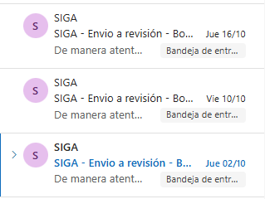
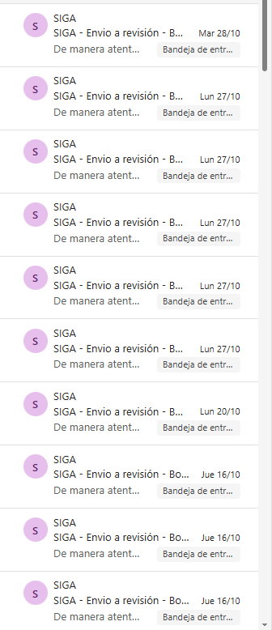
6. Gestionar oportunamente los trámites, documentos o asignaciones que le sean realizadas a través de los diferentes aplicativos institucionales, manteniendo actualizadas sus bandejas en cada uno de ellos, particularmente en el Sistema de Gestión Documental SIGA.

Esta obligación se surte cumplida con las obligaciones anteriores. Los aplicativos están al día entre esos el SIGA.

7. Cargar mensualmente en “Documentos de ejecución” del contrato electrónico en la Plataforma SECOP II, las evidencias del cumplimiento de sus obligaciones.

Se ha cargado el presente informe y las evidencias de las obligaciones cumplidas en el periodo en la plataforma Secop II.

8. Entregar al finalizar el contrato un informe final y un backup con toda la información adelantada durante la ejecución del mismo.

No aplica al periodo.

9. Las demás actividades que le asigne el supervisor del contrato y que guarden relación con el objeto contractual.

No aplicó al periodo.

